**Handleiding eVIPA**

Inhoud

1. Navigeren door de handleiding eVIPA 2

2. U bent een voorziening 2

**2.1.** **U logt in in eVIPA** 2

**2.2.** **Gebruik de berichtenmodule voor alle communicatie m.b.t. uw VIPA-aanvraag** 3

**2.3.** **U wilt een aanvraag ‘Klassieke betoelaging’ indienen, raadplegen of opvolgen** 6

**2.3.1.** **U wilt een aanvraag ‘Klassieke betoelaging’ indienen** 6

**2.3.2.** **U wilt een aanvraag ‘Klassieke betoelaging’ raadplegen of opvolgen** 8

**2.4.** **U wilt een aanvraag ‘Bijzondere uitrusting’ indienen, raadplegen of opvolgen** 10

**2.4.1.** **U wilt een aanvraag ‘Bijzondere uitrusting’ indienen (enkel voor de sector Personen met een handicap)** 10

**2.4.2.** **U wilt een aanvraag ‘Bijzondere uitrusting’ raadplegen en opvolgen (zie puntje 2.3.2)** 11

**2.5.** **U wilt een dossier ‘Alternatieve betoelaging’ – ‘oude klassieke’ raadplegen of opvolgen (zijn aanvragen van voor 2016)** 11

# **Navigeren door de handleiding eVIPA**

Als u snel door het document van de handleiding eVIPA wilt navigeren gaat u naar **‘Beeld’** en klikt **‘Navigatiedeelvenster’** aan. Nu verschijnt links onder ‘**Navigatie’** uw inhoudsopgave waarmee u door uw tekst kunt navigeren door op de betrokken ‘titel’ te klikken. Als er een pijltje voor een titel staat, dan kunt u hierop klikken en verschijnen de subtitels. Als er geen pijltje voor de titel staat, bevat dat tekstdeel geen subtitels.

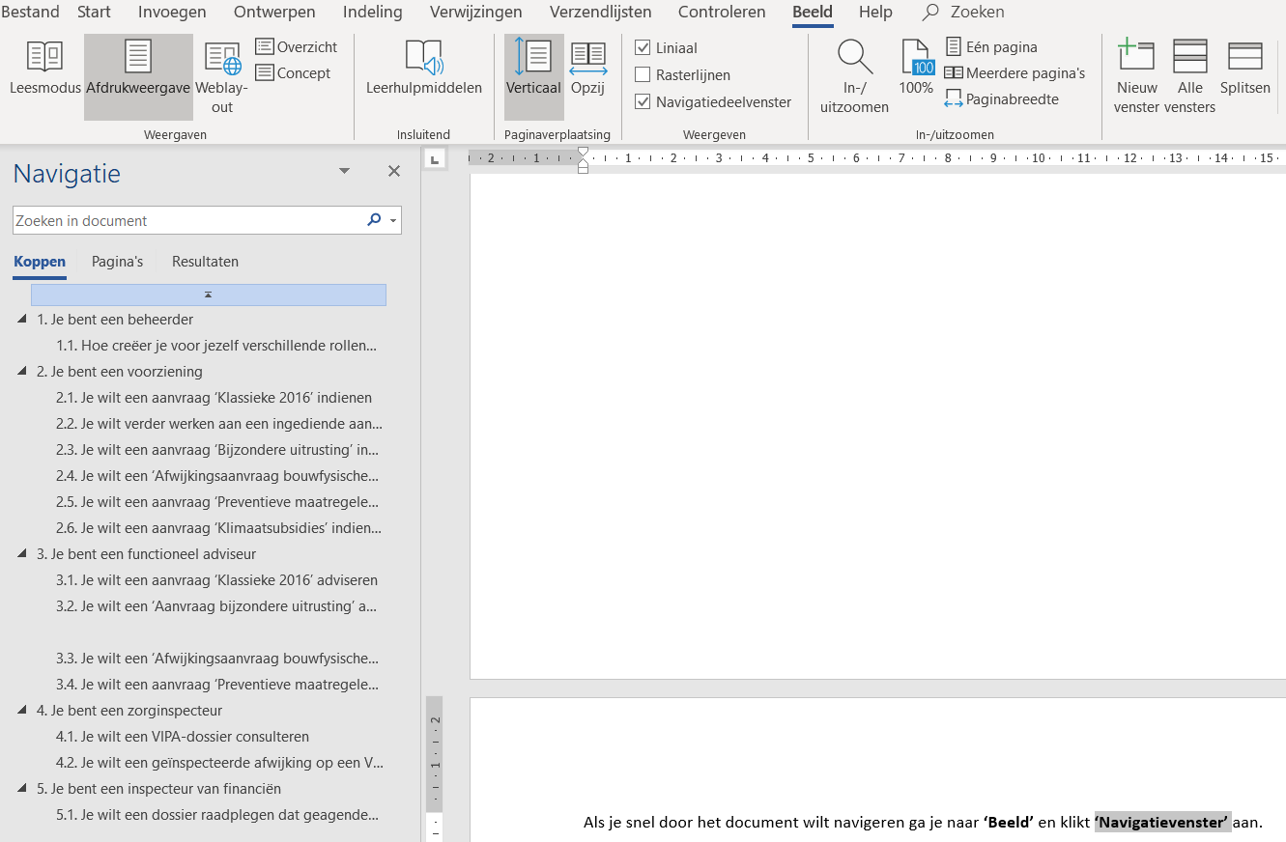

# **U bent een voorziening**

Om u te kunnen aanmelden in eVIPA moet u eerst toegang krijgen via eHealth. Hoe u dat doet, vindt u in de [handleiding toegangsbeheer eVIPA](https://www.departementwvg.be/sites/default/files/media/documenten/evipa_klant_uitgebreid%20versie%20definitief%20201103.docx). Als uw toegangsbeheer in orde is, kunt u zich aanmelden in eVIPA.

## **U logt in in eVIPA**

**OPMERKING:** Om eVIPA te kunnen openen, opent of installeert u **GOOGLE CHROME**.

**STAP 1:** U krijgt een e-mail van het VIPA met een link naar uw dossier in [eVIPA](https://evipa.vlaanderen.be/#/eformulieren/actief?limit=15&offset=0). Klik op deze link en

u komt op het scherm ‘**Aanmelden’** waar u kunt inloggen.

Voor alle procedures moeten wij het dossier open stellen (aanmaak dossiernummer door VIPA), behalve voor bijzondere uitrusting. Het is niet mogelijk om louter digitaal een aanvraag op te starten. Pas na overleg met het VIPA kan een nieuw projectaanvraag open gesteld worden voor uw voorziening.

**UITZONDERING:** Aanvragen voor VIPA-betoelaging ‘**Bijzondere uitrusting’** gebeuren zonder dergelijke link (enkel voor de sector ‘Personen met een handicap’). U logt daarvoor ook in en klikt op ‘Nieuwe aanvraag’.

**STAP 2:** U ziet op dit scherm 2 tabs: ‘Via Vlaamse overheid’ en ‘**Via eHealth’**. U kiest voor ‘**Via**

**eHealth**’.

**STAP 3:** U komt op onderstaand scherm en klikt op ‘**Aanmelden via partner eHealth’**. U [logt in via e-Health](https://www.departementwvg.be/sites/default/files/media/documenten/evipa_klant_uitgebreid%20versie%20definitief%20201103_0.docx). Vervolgens meldt u zich aan via één van de daar voorgestelde mogelijkheden (itsme, …).

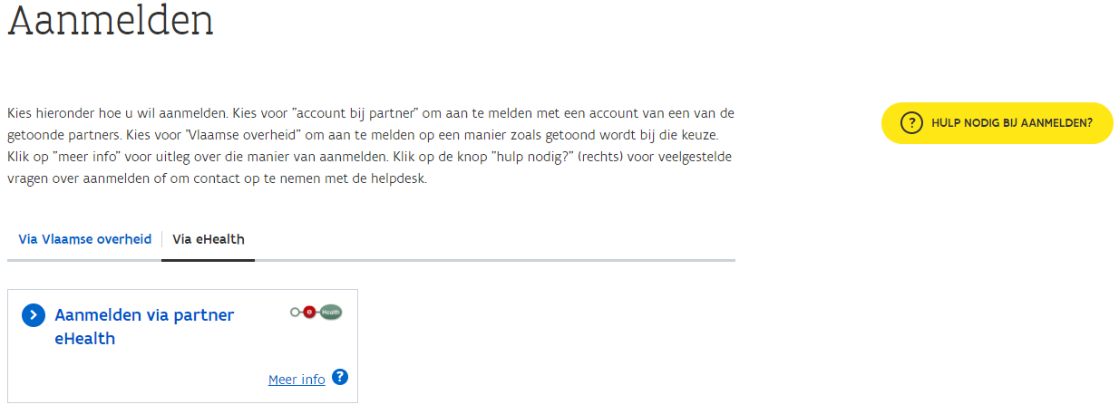

**STAP 4:** U komt op het scherm waar u bij ‘Profiel’ de voorziening kiest waarvoor u wilt inloggen. Vervolgens komt u op het openingsscherm van eVIPA en ziet u uw dossier(s) (zie verder 3.3.).

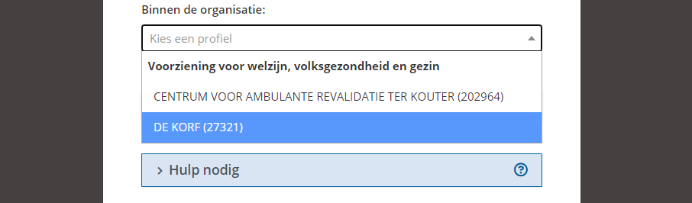

## **Gebruik de berichtenmodule voor alle communicatie m.b.t. uw VIPA-aanvraag**

**BELANGRIJK**

Alle communicatie tussen het VIPA en de voorziening over zijn/haar dossier gebeurt via de berichten-module. Zo is alle info tussen het VIPA en de voorziening op 1 plek terug te vinden en is deze voor iedereen van het VIPA zichtbaar. Er kunnen geen bijlagen verstuurd worden bij het bericht, maar dit wordt opgevangen tijdens het opladen van de verschillende documenten in eVIPA.

**STAP 1:** U bent ingelogd in eVIPA (zoniet: zie 3.1)

**STAP 2:** U komt op het openingsscherm van eVIPA en u klikt rechtsboven op **het envelopje** (als er een cijfertje bijstaat, heeft u nieuwe berichten ontvangen).

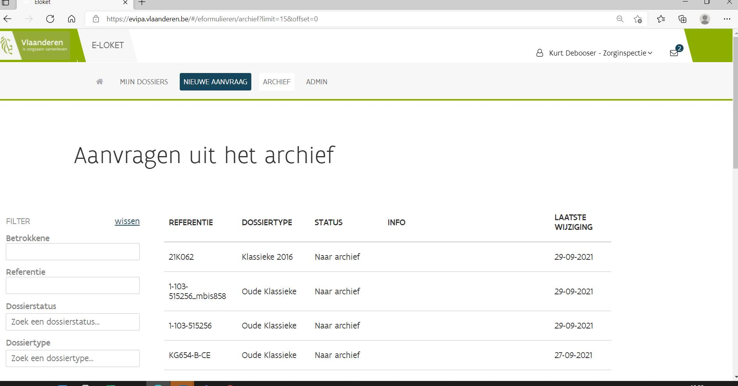

**STAP 2:** U komt op het berichtenscherm van eVIPA, waar u alle berichten over uw dossier(s) ziet met daarbij het dossier(nummer) waarop de mail betrekking heeft.

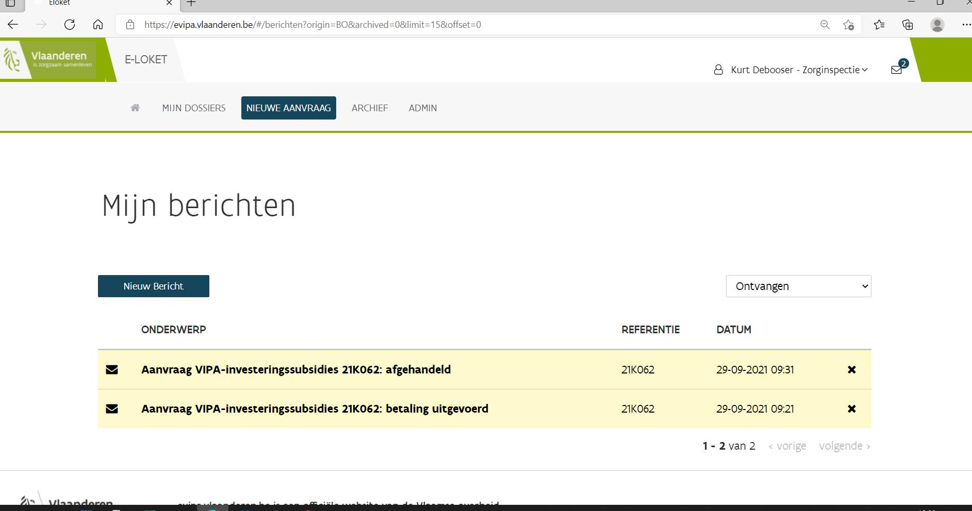

**STAP 4:** Klik op één van de berichten en u kunt de **inhoud lezen**.

**STAP 5:** In het venster ‘**Beantwoorden’** kunt u een antwoord typen en dit naar het VIPA ‘**Verzenden’**.

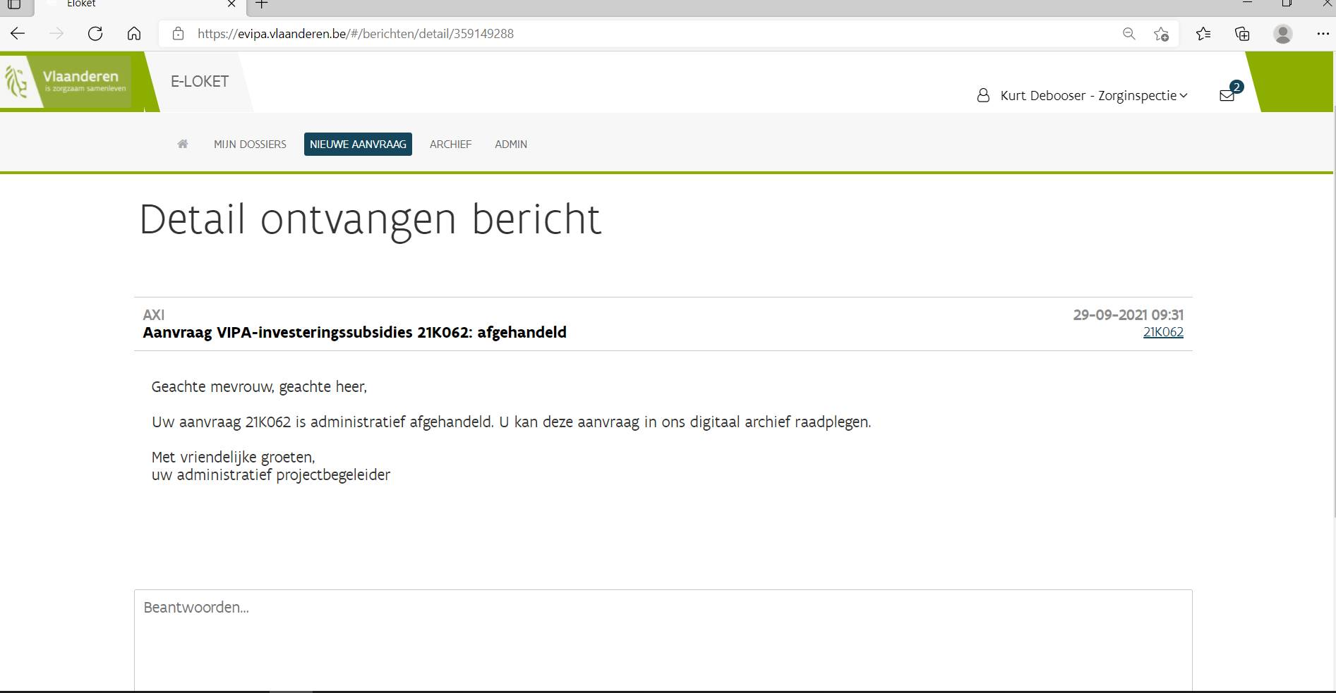

**STAP 6:** U kunt ook zelf een bericht opstellen door op ‘**Nieuw bericht’** te klikken.



**STAP 7:** U komt op onderstaand scherm en u vult het **onderwerp** en de **inhoud** van uw bericht in. Vervolgens **linkt u uw bericht** aan het VIPA-dossier waarop uw bericht betrekking heeft, door bij ‘**Gelinkt dossier’** uw dossier te selecteren.

**STAP 8:** Klik op ‘**Verzenden’**. Uw bericht is nu verzonden naar het VIPA die via de berichtenmodule zal antwoorden of in eVIPA de nodige actie zal ondernemen om uw dossier verder af te handelen.

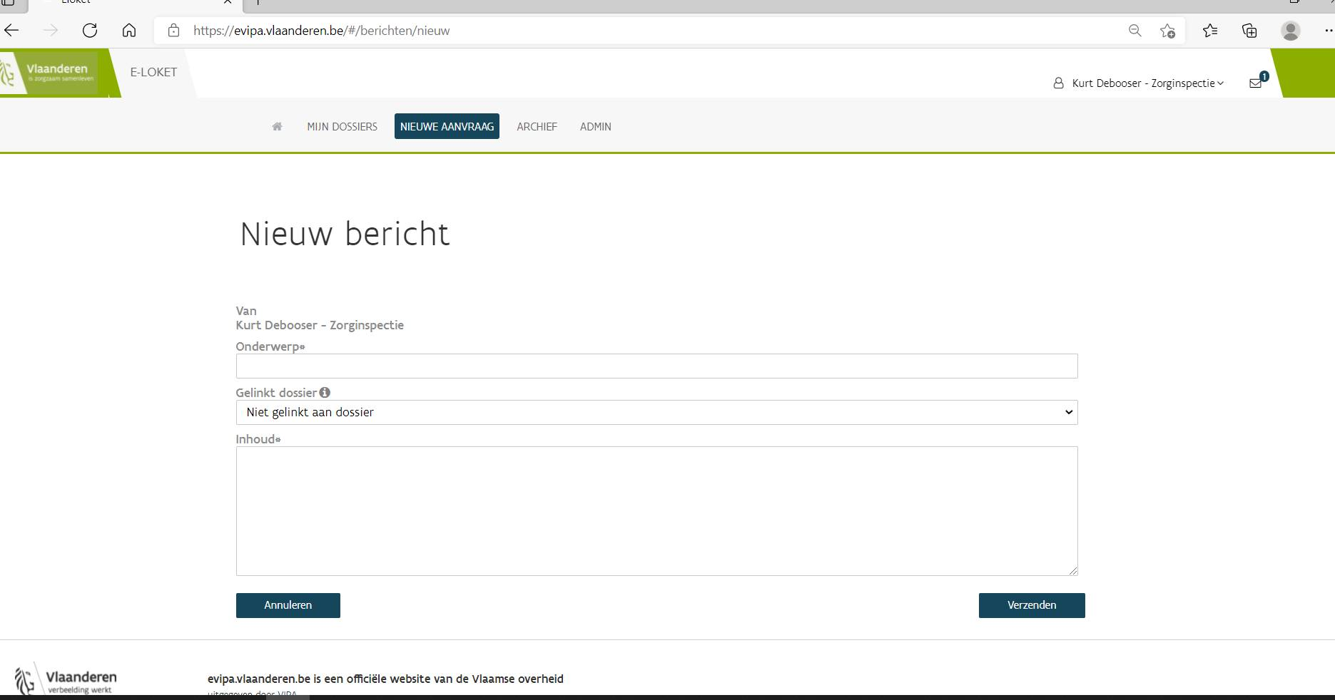

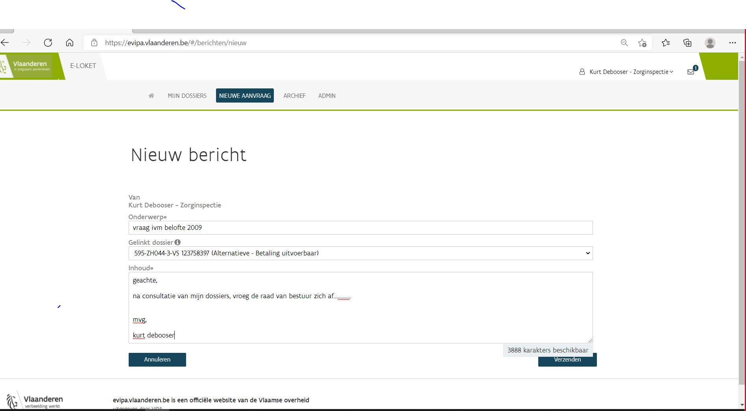

## **U wilt een aanvraag ‘Klassieke betoelaging’ indienen, raadplegen of opvolgen**

Welke betoelagingsprocedure van toepassing is op welke sector of voorzieningstype, vindt u op de [VIPA-website](https://www.departementwvg.be/vipa-betoelagingssystemen).

### **U wilt een aanvraag ‘Klassieke betoelaging’ indienen**

**STAP 1:** U bent ingelogd in eVIPA (zoniet: zie 3.1)

**STAP 2:** U komt op het openingsscherm van eVIPA en u klikt op het dossier dat het VIPA voor u heeft opengesteld.

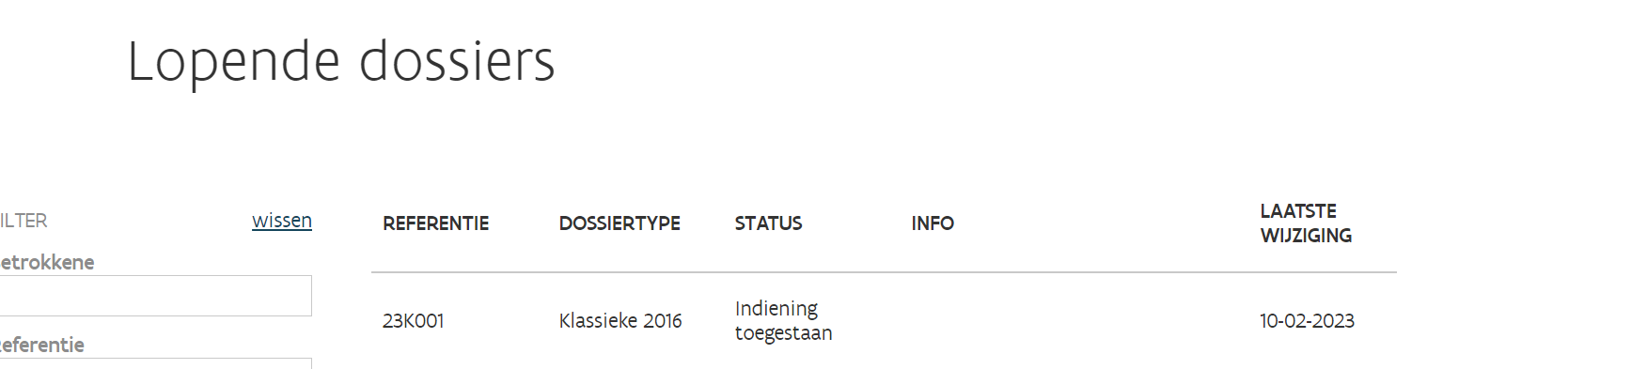

**STAP 3:** Een nieuw venster opent, waarin u de gegevens i.v.m. uw

aanvraagdossier kunt invullen. Rechts onder ‘**NAVIGEER SNEL NAAR’** vindt u de verschillen-de rubrieken die u moet invullen. Door hierop te klikken, kunt u snel door de verschillende rubrieken navigeren.

**STAP 4:** Klik bij ‘**Administratieve gegevens’** **en de volgende rubrieken** rechts telkens op de ‘+’ zodat de respectievelijke in te vullen gegevens openklappen en u ze kunt invullen.

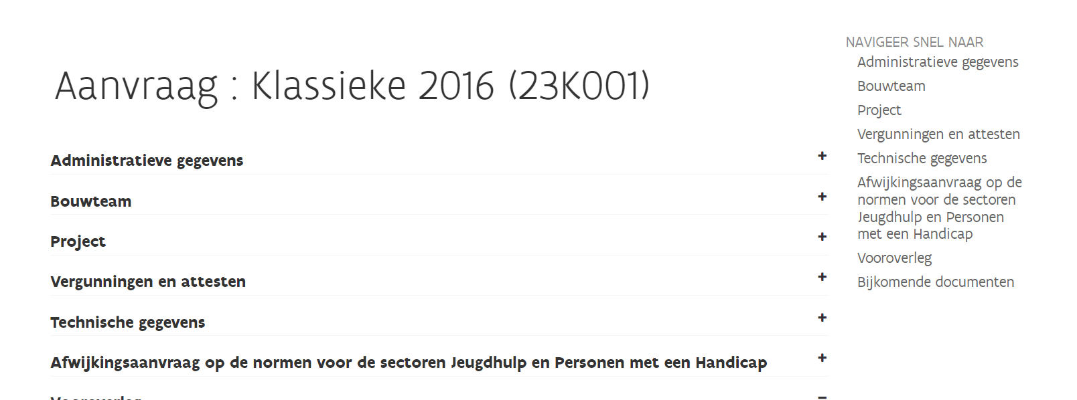

**STAP 5: Gegevens opslaan en/of indienen**

**STAP 5.1: Heeft u alle gegevens ingevuld en/of opgeladen?**

Klik dan helemaal onderaan de pagina op **‘Indienen’**. Nu krijgt de teamverantwoordelijke team dossierbeheer + bouwtechnisch adviseur van het VIPA een bericht dat uw aanvraag is ingediend en kan het VIPA het ontvankelijkheidsonderzoek voor uw dossier starten.

**STAP 5.2:** **Heeft u een deel van de gegevens ingevuld en wilt u later verder doen?**

Klik dan helemaal onderaan op **‘Gegevens bijwerken’**. Nu worden de gegevens die u hebt ingevuld al opgeslagen, maar vertrekt er nog geen bericht naar het VIPA dat uw aanvraag is ingediend.

U kunt later terug inloggen en uw gegevens verder aanvullen tot ze volledig zijn. Als u alle gegevens verder hebt aangevuld, klik dan op ‘**Indienen’** (zie STAP 5.1.).

**OPMERKING:**

**Als u een document wilt opladen in eVIPA, mag dit niet groter zijn dan 50 MB per document.**



**STAP 5.1**

**STAP 5.2**

### **U wilt een aanvraag ‘Klassieke betoelaging’ raadplegen of opvolgen**

**STAP 1:** U logt in via **e-Health** (zie 3.1.).

**STAP 2:** U komt op het openingsscherm van eVIPA. Klik op ‘**Lopende aanvraag’**

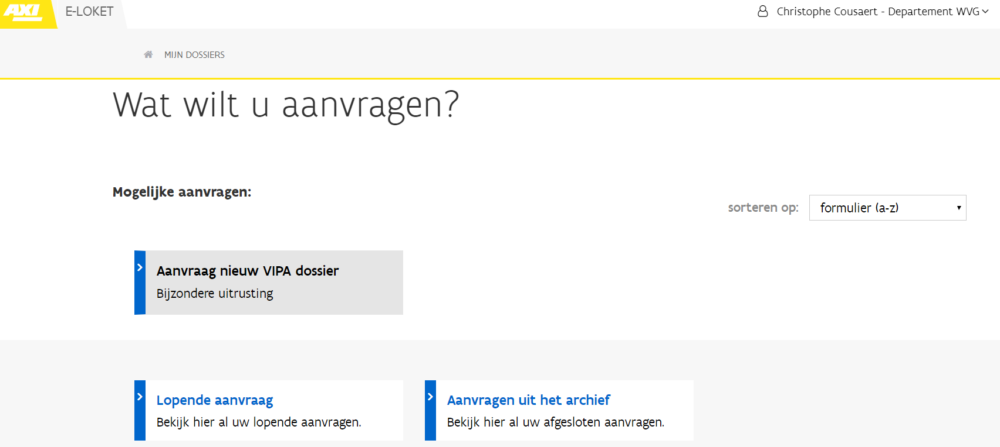

**STAP 3:** Een nieuw scherm ‘**Lopende aanvragen’** opent met een lijst van door u ingediende

aanvragen of aanvragen waaraan u al begonnen was, maar die u nog niet volledig hebt

ingevuld. Klik op het dossier waaraan u verder wilt werken.

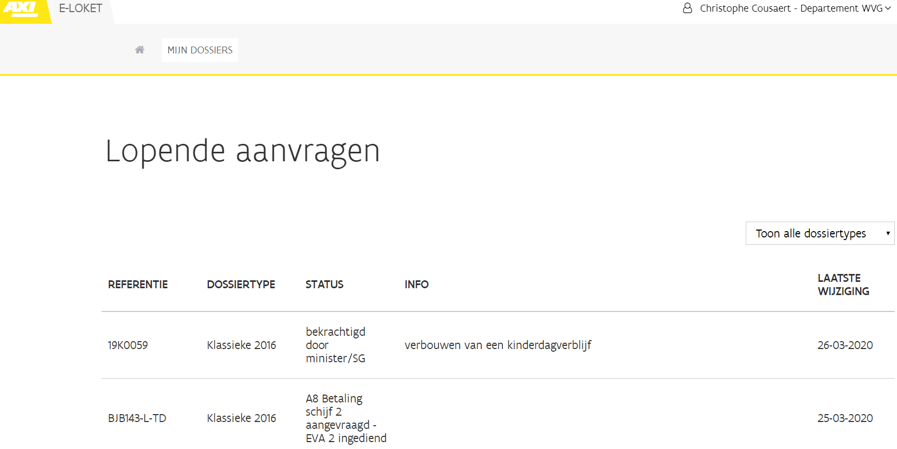

**STAP 4:** Een nieuw scherm ‘***Aanvraag:* *dossiernummer’*** opent. U kunt nu verder uw dossier invullen.

Rechts ziet u onder ‘**NAVIGEER SNEL NAAR’** een opsomming van alle rubrieken zodat u snel naar de rubriek kunt die u wilt/moet invullen. De rubrieken die u (nog) moet invullen, staan bovenaan. In functie van de fase waarin uw dossier zich bevindt en de gegevens die u heeft opgeladen, komt een volgende rubriek bovenaan te staan. Enkel de rubrieken ‘Bank-rekeningnummer’, ‘Vergunningen en attesten’, ‘Waarborg’ en ‘Vooroverleg’ veranderen niet van plaats.

Als u gegevens heeft ingediend (dus onderaan op de knop ‘Indienen’ heeft geklikt (zie STAP 5)), dan kunt u uw gegevens niet meer wijzigen. U kunt ze wel ten allen tijde raadplegen. Enkel de gegevens die u nog moet invullen, staan nu nog open voor u. Bepaalde gegevens kunnen altijd aangepast worden: contactgegevens (contactgegevens administratief – vertegenwoordiger in rechte – financieel contactpersoon – bouwtechnisch contactpersoon) en bankrekeningnummer.

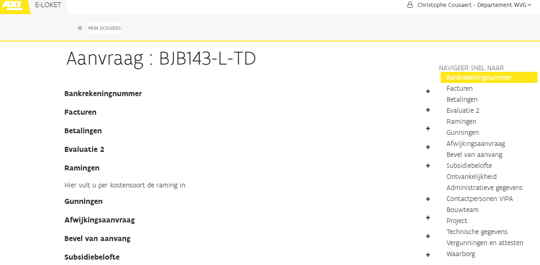

**STAP 5: Gegevens opslaan en indienen**

**STAP 5.1: Heeft u alle gegevens ingevuld?**

Klik dan helemaal onderaan de pagina op **‘Indienen’**. Nu krijgt de administratief projectbegeleider (APB) van het VIPA een bericht dat uw aanvraag is ingediend.

**STAP 5.2:** **Heeft u een deel van de gegevens ingevuld en wilt u later verder doen?**

Klik dan helemaal onderaan op **‘Gegevens bijwerken’**. Nu worden de gegevens die u heeft ingevuld al opgeslagen, maar vertrekt er nog geen bericht naar de APB van het VIPA dat uw aanvraag is ingediend. De APB kan de door u reeds opgeladen documenten wel al zien en raadplegen.

U kunt later terug inloggen en uw gegevens verder aanvullen tot ze volledig zijn. Als u alle gegevens verder hebt aangevuld, klik dan op ‘**Indienen’** (zie STAP 5.1.).

**STAP 5.2**

**STAP 5.1**



## **U wilt een aanvraag ‘Bijzondere uitrusting’ indienen, raadplegen of opvolgen**

Welke betoelagingsprocedure van toepassing is op welke sector of voorzieningstype vindt u op de [VIPA-website](https://www.departementwvg.be/vipa-betoelagingssystemen)

### **U wilt een aanvraag ‘Bijzondere uitrusting’ indienen (enkel voor de sector Personen met een handicap)**

**STAP 1:** U logt in via **e-Health** (zie 3.1.)

**STAP 2:** U komt op het openingsscherm van eVIPA. Klik op ‘**Aanvraag nieuw VIPA dossier – bijzondere uitrusting’**



**STAP 3:** Een nieuw venster ‘**Aanvraag nieuw VIPA-dossier’** opent, waarin u de gegevens i.v.m. uw

aanvraagdossier kunt invullen.

**STAP 4:** Klik bij **‘Administratieve gegevens’**, **‘Project’** en **‘Ramingen’** rechts telkens op de ‘**+**’ zodat de

respectievelijke in te vullen gegevens openklappen en u ze kunt invullen.

**STAP 5: Gegevens opslaan en indienen**

**STAP 5.1: Heeft u alle gegevens ingevuld?**

Klik dan helemaal onderaan de pagina op **‘Indienen’**. Nu krijgt de administratief projectbegeleider (APB) een bericht dat uw aanvraag is ingediend en kan het VIPA het ontvankelijkheidsonderzoek voor uw dossier starten.

**STAP 5.2:** **Heeft u een deel van de gegevens ingevuld en wilt u later verder doen?**

Klik dan helemaal onderaan op **‘Gegevens bijwerken’**. Nu worden de gegevens die u

heeft ingevuld al opgeslagen, maar vertrekt er nog geen bericht naar de APB van het VIPA dat uw aanvraag is ingediend. De APB kan de door u reeds opgeladen documenten wel al zien en raadplegen.

U kunt later terug inloggen en uw gegevens verder aanvullen tot ze volledig zijn. Als u alle gegevens verder hebt aangevuld, klik dan op ‘Indienen’ (zie STAP 5.1.).

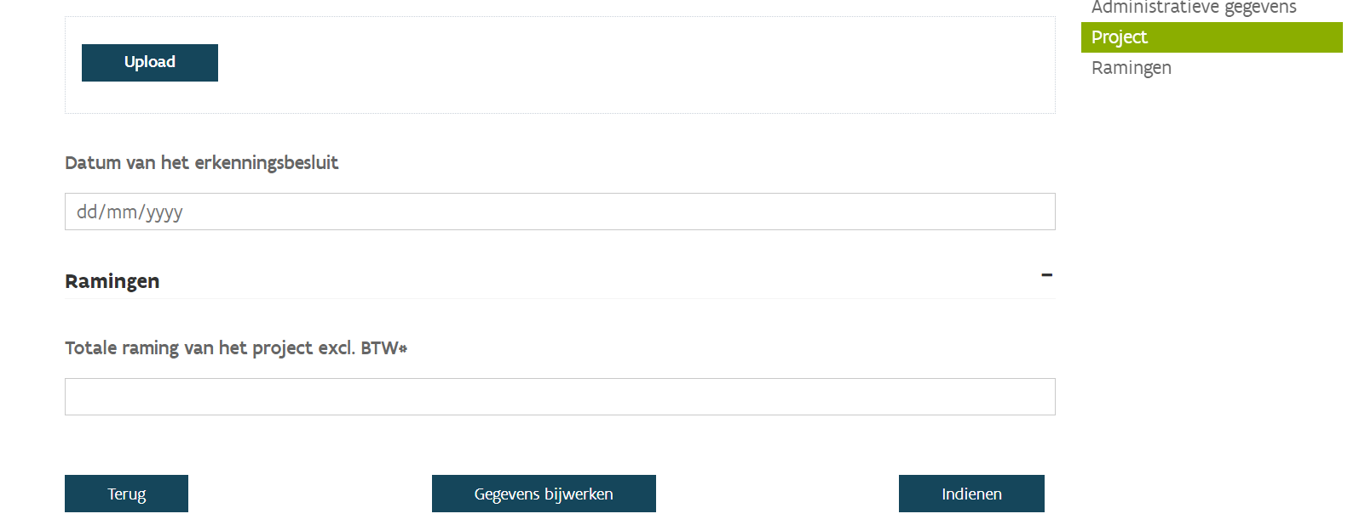

**STAP 5.2**

**STAP 5.1**

### **U wilt een aanvraag ‘Bijzondere uitrusting’ raadplegen en opvolgen (zie puntje 2.3.2)**

## **U wilt een dossier ‘Alternatieve betoelaging’ – ‘oude klassieke’ raadplegen of opvolgen (zijn aanvragen van voor 2016)**

Welke betoelagingsprocedure van toepassing is op welke sector of voorzieningstype vindt u op de [VIPA-website](https://www.departementwvg.be/vipa-betoelagingssystemen).

**STAP 1:** U logt in via **e-Health**

**STAP 2:** U klikt op ‘**Mijn dossiers’**



**STAP 3:** Er opent een nieuw venster ‘**Lopende aanvragen’**, waarin u in de lijst op het dossier klikt dat

u wilt raadplegen. Rechts kunt u bij ‘Toon alle dossiertypes’ dossiers van een bepaald ‘Dossiertype selecteren’ (bvb. ‘Klassieke 2016’, Alternatieve’ …) zodat u sneller kunt zoeken.

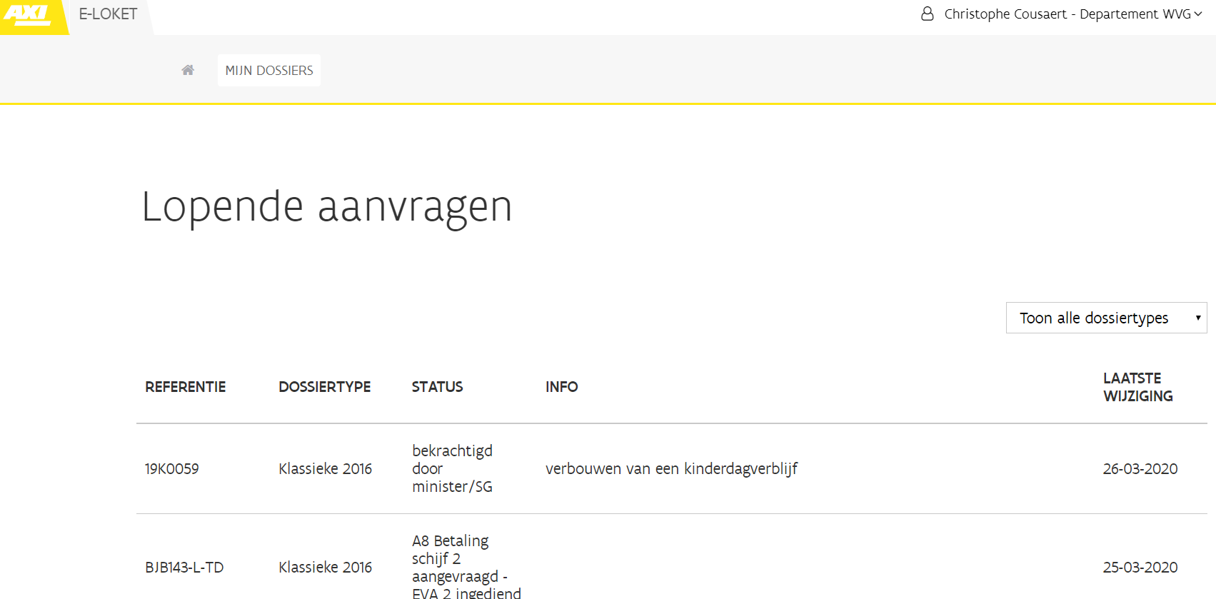

**STAP 4:** U kunt alle ingevulde gegevens **raadplegen**. Bepaalde gegevens kunnen altijd aangepast worden: contactgegevens (contactgegevens administratief – financieel contactpersoon – bouwtechnisch contactpersoon) en bankrekeningnummer.